Documento de Requisitos  
Retro Wave

Versão 0.5 - 07 de 2020

Ficha Técnica

Equipe Responsável pela Elaboração

Davi Horner Hoe de Castro Documentação - MG

Matheus Matias Lima Front-end - MG

Thiago Luigi Gonçalves Lima Backend - MG

Público Alvo

Este manual destina-se aos desenvolvedores e clientes do sistema Retro Wave.

Sumário

Visão geral deste documento 1

Glossário, Siglas e Acrogramas 1

Definições e Atributos de Requisitos 2

• Identificação dos Requisitos 2

• Prioridades dos Requisitos 2

Formulários coletados 2

Abrangência e sistemas relacionados 1

Relação de usuários do sistema 1

Foram identificados cinco usuários do sistema XXX denominados de GardenAdmin, Caixa, Investidor, Cliente Pessoa Física e Cliente Pessoa Jurídica, abaixo detalhados. 1

• GardenAdmin 1

• Caixa – 1

• Investidor – 2

• Cliente Pessoa Física – 2

• Cliente Pessoa Jurídica – 2

Diagrama de Caso de Uso – Visáo do Usuário 2

• Visão do GardenAdmin 2

• Visão do Vendedor 3

Requisitos do Estoque <Nome de subseção para agrupar requisitos correlacionados> 1

[RF001] <Nome do requisito/caso de uso> 1

[RF002] <Nome de outro caso de uso> 2

Usabilidade 1

[NF001] <Nome do requisito> 1

[NF…] <Nome do requisito> 1

Confiabilidade 1

[NF005] <Nome do requisito> 1

Desempenho 2

[NF…] <Nome do requisito> 2

Segurança 2

[NF…] <Nome do requisito> 2

Distribuição 2

[NF…] <Nome do requisito> 2

Padrões 2

[NF…] <Nome do requisito> 3

Hardware e software 3

[NF…] <Nome do requisito> 3

MAPA DE NAVEGAÇÃO DE INTERFACES 1

I_Login <Identificador de uma interface> 2

Informações críticas da interface 2

IE_LoginUserNameLogin 2

Informações críticas da interface 2

IE_LoginUserNameLogin<Identificador de outra interface> 2

# Introdução

<Este espaço deve ser usado para descrever os objetivos deste documento e o público ao qual ele se destina. Complete e/ou adapte o texto abaixo para fornecer essas informações.>

Este documento especifica o sistema Retro Wave, fornecendo aos desenvolvedores as informações necessárias para o projeto e implementação, assim como para a realização dos testes e homologação do sistema.

## Visão geral deste documento

<Esta seção fornece uma breve descrição de como o resto deste documento está organizado. Complete e/ou adapte o texto abaixo para fornecer essa informação.>

Esta introdução fornece as informações necessárias para fazer um bom uso deste documento, explicitando seus objetivos e as convenções que foram adotadas no texto, além de conter uma lista de referências para outros documentos relacionados. As demais seções apresentam a especificação do sistema Retro Wave e estão organizadas como descrito abaixo.

* Seção 2 – Descrição geral do sistema: apresenta uma visão geral do sistema, caracterizando qual é o seu escopo e descrevendo seus usuários.
* Seção 3 – Requisitos funcionais (casos de uso): especifica todos os requisitos funcionais do sistema, descrevendo os fluxos de eventos, prioridades, atores, entradas e saídas de cada caso de uso a ser implementado.
* Seção 4 – Requisitos não funcionais: especifica todos os requisitos não funcionais do sistema, divididos em requisitos de usabilidade, confiabilidade, desempenho, segurança, distribuição, adequação a padrões e requisitos de hardware e software.
* Seção 5 – Descrição da interface com o usuário: apresenta desenhos, figuras ou rascunhos de telas do sistema.

## Glossário, Siglas e Acrogramas

**RF** – Requisitos Funcionais.

**RNF** – Requisitos Não Funcionais.

**RNFu0--** – Requisitos Não Funcionais Subseção de Usabilidade.

**RNFc0--** – Requisitos Não Funcionais Subseção de Confiabilidade.

**RNFd0--** – Requisitos Não Funcionais Subseção de Desempenho.

**RNFs0--** –Requisitos Não Funcionais Subseção de Segurança.

**RNFdst0--** – Requisitos Não Funcionais Subseção de Distribuição.

**RNFp0--** – Requisitos Não Funcionais Subseção de Padrões.

**RNFhs0--** – Requisitos Não Funcionais Subseção de Hardware e Software.

**RFg0--** – Requisitos Funcionais Subseção Requisitos do Gerente.

**RFf0--** – Requisitos Funcionais Subseção Requisitos do Funcionário.

**RFc0--** – Requisitos Funcionais Subseção Requisitos do cliente.

## Definições e Atributos de Requisitos

### Identificação dos Requisitos

RF é utilizado para identificar Requisitos Funcionais e RNF é utilizado para identificar Requisitos Não Funcionais. Ambas siglas vem acompahada de um número que é o identificador único do requisitos. Por exemplo, o requisito [RF016] indica um requisito funcional de número 16.

### Prioridades dos Requisitos

Para estabelecer a prioridade dos requisitos foram adotadas as denominações “essencial”, “importante” e “desejável”.

* Essencial é o requisito sem o qual o sistema não entra em funcionamento. Requisitos essenciais são requisitos imprescindíveis, que têm que ser implementados impreterivelmente.
* Importante é o requisito sem o qual o sistema entra em funcionamento, mas de forma não satisfatória. Requisitos importantes devem ser implementados, mas, se não forem, o sistema poderá ser implantado e usado mesmo assim.
* Desejável é o requisito que não compromete as funcionalidades básicas do sistema, isto é, o sistema pode funcionar de forma satisfatória sem ele. Requisitos desejáveis são requisitos que podem ser deixados para versões posteriores do sistema, caso não haja tempo hábil para implementá-los na versão que está sendo especificada.



**Capítulo**

# Descrição geral do sistema

<Descreva aqui, em linhas gerais, os objetivos do sistema, comunicando o propósito da aplicação e a importância do projeto para todas as pessoas envolvidas.

Se for necessário apresentar detalhes mais técnicos sobre o sistema, você também pode usar esta seção para descrever em linhas gerais a arquitetura do sistema, indicando seus módulos principais, o uso (se existir) da Internet ou outra rede de comunicação, componentes *on-line* e *off-line*, e a interação (se existir) com outros sistemas. Use um diagrama se achar conveniente.>

O sistema será responsável, ao mesmo tempo, por satisfazer a necessidade da loja e de seus funcionários. Para que eles possam trabalhar e controlar os estoques. E por atender os clientes. Os clientes encontrarão no sistema uma área social onde poderão interagir e poderão manter estatísticas pessoais além de verificar prazos de locação.

## Abrangência e sistemas relacionados

<Nesta seção, descreva em linhas gerais o que o sistema irá fazer (suas principais funcionalidades) e o que ele **não** irá fazer (escopo negativo), deixando claro se o sistema irá interagir com outros sistemas relacionados ou se ele é independente e totalmente auto-contido.

As funcionalidades principais do sistema devem ser apenas citadas, para dar uma idéia geral ao leitor dos serviços que serão fornecidos pelo sistema. Os detalhes serão fornecidos posteriormente, na seção 3 deste documento. Funcionalidades que a princípio seriam da alçada do sistema e que não serão implementadas também devem ser listadas, registrando-se o motivo pela qual elas não serão contempladas (porque serão fornecidas por outros sistemas relacionados, por exemplo, ou porque serão implementadas apenas em projetos futuros).

Se o sistema for independente e totalmente auto-contido diga isso explicitamente, caso contrário, liste e descreva brevemente os outros sistemas com os quais este sistema deve interagir, explicando, de maneira geral, quais os papéis de cada um e o meio de comunicação entre eles.>

O sistema é independente e totalmente auto-contido. Ele será responsável pelo controle do estoque da loja, pela realização de locações de jogos e video games, por gerar relatórios financeiros, pelo serviço social que a loja fornece aos seus clientes e por auxiliar os clientes com as datas.

## Relação de usuários do sistema

### Foram identificados cinco usuários do sistema Retro Wave denominados de Gerente, Funcionário de Locação, Funcionário Guru, Cliente, abaixo detalhados.

* **Gerente**

O Gerente é o funcionário responsável pela administração da loja e consequentemente do sistema, ele possui a responsabilidade de executar as tarefas de análise financeira da loja por meio dos relatórios gerados pelo sistema.

* **Funcionário**

O funcionário de locação é o funcionário responsável por atender os clientes que vem a loja e registrar no sistema o que foi locado e por quanto tempo foi locado.

* **Cliente**

O cliente é o responsável por utilizar a comunidade online. Ele irá postar fotos dos jogos além de participar de fóruns e partidas online. Ele também irá através do sistema conferir quanto tempo ainda falta para devolver o jogo.

## Diagrama de Caso de Uso – Visão do Usuário

### Visão do Gerente

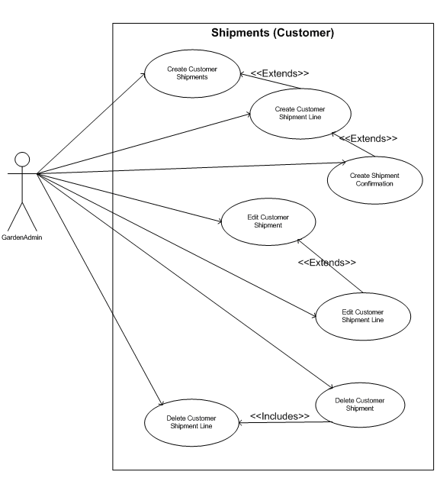

### Visão do Funcionário

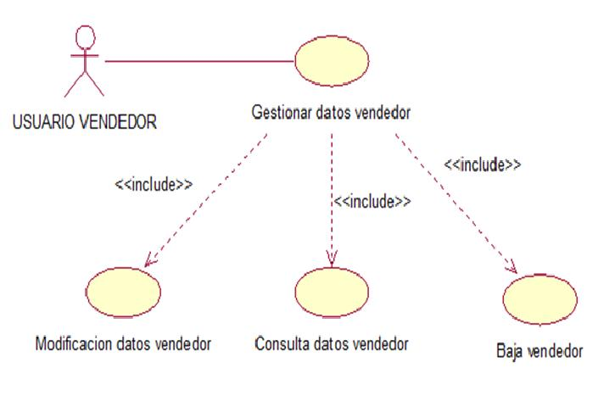

### Visão do Cliente



**Capítulo**

# Requisitos funcionais (casos de uso)

<Nesta seção, apresente todos os requisitos funcionais, ou casos de uso, do sistema. Em sistemas grandes é comum haver muitos casos de uso e, para facilitar a visualização deste documento, você pode agrupá-los em subseções de casos de uso correlacionados. Os nomes das subseções devem ser únicos e pequenos (3 palavras no máximo) e podem ser formados por palavras, números e/ou abreviações.

Cada um dos casos de uso deve ser descrito em umbloco específico, seguindo o modelo descrito abaixo. O identificador do bloco deve conter o número do caso de uso (por exemplo, [RF001]) e o seu nome. Se os casos de uso forem agrupados em subseções específicas, a numeração deles deve ser reiniciada a cada subseção (dentro de uma mesma subseção, todo caso de uso deve ter um número de identificação único).

Quando a primeira versão deste documento for disponibilizada para a equipe de desenvolvimento, os nomes das subseções e os números dos casos de uso não devem ser modificados ou reaproveitados, para não invalidar referências externas feitas a eles.>

Nesta seção, serão apresentados todos os requisitos funcionais, ou casos de uso, do sistema.

## Requisitos do Gerente

Esta seção é referente a todos os casos de uso em que envolve o gerente. Tudo que o gerente tiver que fazer no sistema estará agrupado aqui.

[RFg001] Login no sistema

|  |  |  |
| --- | --- | --- |
| **RFg001** | **Login no sistema** | |
| **Prioridade:** | ( x ) Essencial ( ) Importante ( ) Desejável | |
| **Atores:** | Gerente. | |
| **Resumo:** | O gerente precisa realizar o login no sistema para poder acessá-lo. | |
| **Pré-condição:** | O gerente precisa estar previamente cadastrado no sistema. | |
| **Pós-condição:** | O gerente entrará no sistema e será levado a sua tela de operação. | |
| **Interfaces:** | **I001, I003, I012 <ou inserir o nome das interfaces>** | |
| **Restrições de campos:** | **Email:** O campo deve possuir um ‘@’ e um dominio.  **Senha:** Deve ser alfanumérica com simbolos e conter caracteres maiúsculos e minúsculos. | |
| **Fluxo principal:** | **Gerente**:  1. Digita o email.  2. Digita a senha.  3. Escolhe a opção de login como gerente. | **Sistema**:  4. Sistema confirma o login e leva para a área do gerente. |
| **Fluxo alternativo:** | **Gerente**: | **Sistema**:  1. Caso o email não siga o padrão o sistema irá informar.  3. Caso ocorra um erro no login o sistema emitirá a seguinte mensagem: “Falha no login”.  . |

[RFg002] Cadastrar funcionário

|  |  |  |
| --- | --- | --- |
| **RFg002** | **Cadastrar funcionário** | |
| **Prioridade:** | ( x ) Essencial ( ) Importante ( ) Desejável | |
| **Atores:** | Gerente. | |
| **Resumo:** | O gerente será responsável por cadastrar os funcionários no sistema. | |
| **Pré-condição:** | O gerente precisa estar logado no sistema para executar tal ação. | |
| **Pós-condição:** | O sistema deverá mostrar que o funcionário foi cadastrado. | |
| **Interfaces:** | **I001, I003, I012 <ou inserir o nome das interfaces>** | |
| **Restrições de campos:** | Nome: Deve possuir 50 caracteres.  CPF: Deve ser um CPF válido e a entrada deve ser feita sem os pontos e hífen.  Email: Deve conter ‘@’ e um domínio.  Telefone: Deve conter apenas números.  Endereço: Cadeia de caracteres.  Senha: Alfanumérica com simbolos e conter caracteres maiúsculos e minúsculos. | |
| **Fluxo principal:** | **Gerente**:  1. Realiza o login no sistema.  2. Seleciona a opção de cadastro de funcionário.  4. Cadastra o funcionário. | **Sistema**:  3. Apresenta o formulário de cadastro de funcionário.  5. Sistema confirma o cadastro do funcionário. |
| **Fluxo alternativo:** | **Gerente**: | **Sistema**:  1. Caso ocorra um erro no login o sistema emitirá a seguinte mensagem: “Falha no login”.  4. Se há alguma inconsistência nos dados digitados o sistema deve informar. |

[RFg003] Cadastrar cliente

|  |  |  |
| --- | --- | --- |
| **RFg003** | **Cadastrar cliente** | |
| **Prioridade:** | ( x ) Essencial ( ) Importante ( ) Desejável | |
| **Atores:** | Gerente. | |
| **Resumo:** | O gerente será responsável por cadastrar os clientes no sistema. | |
| **Pré-condição:** | O gerente precisa estar logado no sistema para executar tal ação. | |
| **Pós-condição:** | O sistema deverá mostrar que o cliente foi cadastrado. | |
| **Interfaces:** | **I001, I003, I012 <ou inserir o nome das interfaces>** | |
| **Restrições de campos:** | Nome: Deve possuir 50 caracteres.  CPF: Deve ser um CPF válido e a entrada deve ser feita sem os pontos e hífen.  Email: Deve conter ‘@’ e um domínio.  Telefone: Deve conter apenas números.  Endereço: Cadeia de caracteres.  Senha: Alfanumérica com simbolos e conter caracteres maiúsculos e minúsculos. | |
| **Fluxo principal:** | **Gerente**:  1. Realiza o login no sistema.  2. Seleciona a opção de cadastro de cliente.  4. Cadastra o cliente. | **Sistema**:  3. Apresenta o formulário de cadastro de funcionário.  5. Sistema confirma o cadastro do cliente. |
| **Fluxo alternativo:** | **Gerente**: | **Sistema**:  1. Caso ocorra um erro no login o sistema emitirá a seguinte mensagem: “Falha no login”.  4. Se há alguma inconsistência nos dados digitados o sistema deve informar. |

[RFg004] Remover funcionário

|  |  |  |
| --- | --- | --- |
| **RFg004** | **Remover funcionário** | |
| **Prioridade:** | ( x ) Essencial ( ) Importante ( ) Desejável | |
| **Atores:** | Gerente. | |
| **Resumo:** | O gerente será responsável por remover os funcionários do sistema. | |
| **Pré-condição:** | O gerente precisa estar logado no sistema para executar tal ação. | |
| **Pós-condição:** | O sistema deverá mostrar que o funcionário foi removido com sucesso. | |
| **Interfaces:** | **I001, I003, I012 <ou inserir o nome das interfaces>** | |
| **Fluxo principal:** | **Gerente**:  1. Realiza o login no sistema.  2. Seleciona a opção de remoção do funcionário.  4. Confirma a remoção do funcionário. | **Sistema**:  3. Apresenta tela de confirmação de remoção  5. Sistema confirma a remoção do funcionário. |
| **Fluxo alternativo:** | **Gerente**: | **Sistema**:  1. Caso ocorra um erro com relação ao login o sistema emitirá a seguinte mensagem: “Falha no login”.  4. Se não for confirmada a remoção o sistema deve voltar para a tela anterior mantendo o funcionário e mostrando a mensagem “Remoção não confirmada”. |

[RFg005] Remover cliente

|  |  |  |
| --- | --- | --- |
| **RFg005** | **Remover cliente** | |
| **Prioridade:** | ( x ) Essencial ( ) Importante ( ) Desejável | |
| **Atores:** | Gerente. | |
| **Resumo:** | O gerente será responsável por remover os clientes do sistema. | |
| **Pré-condição:** | O gerente precisa estar logado no sistema para executar tal ação. | |
| **Pós-condição:** | O sistema deverá mostrar que o cliente foi removido com sucesso. | |
| **Interfaces:** | **I001, I003, I012 <ou inserir o nome das interfaces>** | |
| **Fluxo principal:** | **Gerente**:  1. Realiza o login no sistema.  2. Seleciona a opção de remoção de cliente.  4. Confirma a remoção do funcionário. | **Sistema**:  3. Apresenta tela de confirmação de remoção  5. Sistema confirma a remoção do funcionário. |
| **Fluxo alternativo:** | **Gerente**: | **Sistema**:  1. Caso ocorra um erro com relação ao login o sistema emitirá a seguinte mensagem: “Falha no login”.  4. Se não for confirmada a remoção o sistema deve voltar para a tela anterior mantendo o cliente e mostrando a mensagem “Remoção não confirmada”. |

<FAÇA A DOCUMENTAÇÃO DE QUANTOS REQUISITOS FOREM NECESSÁRIOS. PELO MENOS 4 REQUISITOS RELACIONADOS AO CRUD DE UMA ENTIDADE, 4 REQUISITOS RELACIONADOS AO CRUD ENVOLVENDO 3 OU MAIS ENTIDADES.>

## Requisitos do funcionário

Esta seção é referente a todos os casos de uso em que envolve o funcionário locador. Tudo que o funcionário locador tiver que fazer no sistema estará agrupado aqui.

[RFf001] Login no sistema

|  |  |  |
| --- | --- | --- |
| **RFf001** | **Login no sistema** | |
| **Prioridade:** | ( x ) Essencial ( ) Importante ( ) Desejável | |
| **Atores:** | Funcionário. | |
| **Resumo:** | O funcionário precisa realizar o login no sistema para poder acessá-lo. | |
| **Pré-condição:** | O funcionário precisa estar previamente cadastrado no sistema. | |
| **Pós-condição:** | O funcionário entrará no sistema e será levado a sua tela de operação. | |
| **Interfaces:** | **I001, I003, I012 <ou inserir o nome das interfaces>** | |
| **Restrições de campos:** | **Email:** O campo deve possuir um ‘@’ e um dominio.  **Senha:** Deve ser alfanumérica com simbolos e conter caracteres maiúsculos e minúsculos. | |
| **Fluxo principal:** | **Funcionário**:  1. Digita o email.  2. Digita a senha.  3. Escolhe a opção de login como funcionário. | **Sistema**:  4. Sistema confirma o login e leva para a área do funcionário. |
| **Fluxo alternativo:** | **Funcionário**: | **Sistema**:  1. Caso o email não siga o padrão o sistema irá informar.  3. Caso ocorra um erro no login o sistema emitirá a seguinte mensagem: “Falha no login”.  . |

[RFf002] Adicionar um jogo ao estoque

|  |  |  |
| --- | --- | --- |
| **RFf002** | **Adicionar um jogo ao estoque** | |
| **Prioridade:** | ( x ) Essencial ( ) Importante ( ) Desejável | |
| **Atores:** | Funcionário. | |
| **Resumo:** | O funcionário irá adicionar um jogo ao estoque. | |
| **Pré-condição:** | O funcionário precisa estar logado no sistema. | |
| **Pós-condição:** | O sistema retornará uma mensagem informando o sucesso da operação. | |
| **Interfaces:** | **I001, I003, I012 <ou inserir o nome das interfaces>** | |
| **Restrições de campos:** | **Cópias:** deve ser um número inteiro. | |
| **Fluxo principal:** | **Funcionário**:  1. Login no sistema.  2. Inserção do jogo no banco de dados. | **Sistema**:  3. O sistema informará o sucesso na operação. |
| **Fluxo alternativo:** | **Funcionário**: | **Sistema**:  1. Caso haja um erro ao realizar o login deverá aparecer uma mensagem “Falha ao realizar o login”.  3. Caso ocorra um erro na inserção do jogo o sistema deverá informar com uma mensagem “Erro ao inserir jogo”.  . |

[RFf003] Adicionar um videogame ao estoque

|  |  |  |
| --- | --- | --- |
| **RFf003** | **Adicionar um videogame ao estoque** | |
| **Prioridade:** | ( x ) Essencial ( ) Importante ( ) Desejável | |
| **Atores:** | Funcionário. | |
| **Resumo:** | O funcionário irá adicionar um videogame ao estoque. | |
| **Pré-condição:** | O funcionário precisa estar logado no sistema. | |
| **Pós-condição:** | O sistema retornará uma mensagem informando o sucesso da operação. | |
| **Interfaces:** | **I001, I003, I012 <ou inserir o nome das interfaces>** | |
| **Restrições de campos:** | **Quantidade:** deve ser um número inteiro. | |
| **Fluxo principal:** | **Funcionário**:  1. Login no sistema.  2. Inserção do videogame no banco de dados. | **Sistema**:  3. O sistema informará o sucesso na operação. |
| **Fluxo alternativo:** | **Funcionário**: | **Sistema**:  1. Caso haja um erro ao realizar o login deverá aparecer uma mensagem “Falha ao realizar o login”.  3. Caso ocorra um erro na inserção do videogame o sistema deverá informar com uma mensagem “Erro ao inserir videogame”.  . |

## Requisitos do cliente

Esta seção é referente a todos os casos de uso em que envolve o cliente. Tudo que o cliente tiver que fazer no sistema estará agrupado aqui.

[RFc001] Login no sistema

|  |  |  |
| --- | --- | --- |
| **RFc001** | **Login no sistema** | |
| **Prioridade:** | ( x ) Essencial ( ) Importante ( ) Desejável | |
| **Atores:** | Cliente. | |
| **Resumo:** | O cliente precisa realizar o login no sistema para poder acessá-lo. | |
| **Pré-condição:** | O cliente precisa estar previamente cadastrado no sistema. | |
| **Pós-condição:** | O cliente entrará no sistema e será levado a sua tela de operação. | |
| **Interfaces:** | **I001, I003, I012 <ou inserir o nome das interfaces>** | |
| **Restrições de campos:** | **Email:** O campo deve possuir um ‘@’ e um dominio.  **Senha:** Deve ser alfanumérica com simbolos e conter caracteres maiúsculos e minúsculos. | |
| **Fluxo principal:** | **Cliente**:  1. Digita o email.  2. Digita a senha.  3. Escolhe a opção de login como cliente. | **Sistema**:  4. Sistema confirma o login e leva para a área do cliente. |
| **Fluxo alternativo:** | **Cliente**: | **Sistema**:  1. Caso o email não siga o padrão o sistema irá informar.  3. Caso ocorra um erro no login o sistema emitirá a seguinte mensagem: “Falha no login”.  . |

[RFc002] Alterar as próprias informações no sistema

|  |  |  |
| --- | --- | --- |
| **RFc002** | **Alterar as próprias informações no sistema** | |
| **Prioridade:** | ( ) Essencial ( x ) Importante ( ) Desejável | |
| **Atores:** | Cliente. | |
| **Resumo:** | O cliente poderá alterar as suas próprias informações como: endereço, telefone, etc. | |
| **Pré-condição:** | O cliente precisa estar logado no sistema. | |
| **Pós-condição:** | O sistema informará que as informações foram atualizadas. | |
| **Interfaces:** | **I001, I003, I012 <ou inserir o nome das interfaces>** | |
| **Restrições de campos:** | **CPF:** Não pode ser alterado.  **Email:** O campo deve possuir um ‘@’ e um dominio.  **Senha:** Deve ser alfanumérica com simbolos e conter caracteres maiúsculos e minúsculos.  **Telefone:** Deve ser composto por números inteiros. | |
| **Fluxo principal:** | **Cliente**:  1. Clica no botão de atualizar informações.  2. Digita as novas informações. | **Sistema**:  3. Sistema confirma as alterações e informa ao cliente. |
| **Fluxo alternativo:** | **Cliente**: | **Sistema**:  1. Caso o cliente não esteja logado o sistema irá informa-lo.  3. Caso ocorra um erro nas alterações o sistema precisa voltar com as informações antigas e informar o cliente que houve um erro.  . |



**Capítulo**

# Requisitos não funcionais

<Esta seção deve conter os requisitos não funcionais do sistema. Para uma melhor organização deste documento, utilize as subseções abaixo para agrupar os requisitos não funcionais relacionados. Naturalmente, o número e tipo de subseções utilizadas depende do sistema que está sendo especificado e não é preciso utilizar todas elas. Simplesmente elimine as subseções para as quais não for encontrado nenhum requisito.

Os requisitos não funcionais devem ser identificados com um identificador único, da mesma maneira que os requisitos funcionais (casos de uso). Inicie a numeração com o identificador NF001 e prossiga incrementando os números a medida que forem surgindo novos requisitos não funcionais. Reinicie a numeração em cada subseção. Forneça também um nome para o requisito, como foi feito para os requisitos funcionais.

Descreva o requisito, assinale a sua prioridade e, em seguida, caso o requisito esteja relacionado a um caso de uso ou a um grupo de casos de uso específicos, utilize o campo “**Caso(s) de uso associado(s):**” para identificar o(s) caso(s) de uso correspondente(s). Se for um requisito não funcional do sistema como um todo, esse campo não precisa ser utilizado.>

Esta seção contem os requisitos não funcionais do sistema. Para uma melhor organização deste documento foi utilizado as subseções abaixo para agrupar os requisitos não funcionais relacionados.

## Usabilidade

Esta seção descreve os requisitos não funcionais associados à facilidade de uso da interface com o usuário, material de treinamento e documentação do sistema.

[NF001] Treinar usuários

Usuários deverão operar o sistema após um determinado tempo de treinamento.

|  |  |  |  |  |  |  |
| --- | --- | --- | --- | --- | --- | --- |
| **Prioridade**: | 🞎 | Essencial | 🞎 | Importante | 🗹 | Desejável |

[NF…] <Nome do requisito>

<Descreva o requisito não funcional e substitua um dos símbolos abaixo por 🗹, para indicar a sua prioridade.>

|  |  |  |  |  |  |  |
| --- | --- | --- | --- | --- | --- | --- |
| **Prioridade**: | 🞎 | Essencial | 🞎 | Importante | 🞎 | Desejável |

## Confiabilidade

Esta seção descreve os requisitos não funcionais associados à freqüência, severidade de falhas do sistema e habilidade de recuperação das mesmas, bem como à corretude do sistema.

[NF...] <Nome do requisito>

<Descreva o requisito não funcional e substitua um dos símbolos abaixo por 🗹, para indicar a sua prioridade.>

|  |  |  |  |  |  |  |
| --- | --- | --- | --- | --- | --- | --- |
| **Prioridade**: | 🞎 | Essencial | 🞎 | Importante | 🞎 | Desejável |

## Desempenho

Esta seção descreve os requisitos não funcionais associados à eficiência, uso de recursos e tempo de resposta do sistema.

[NF…] <Nome do requisito>

<Descreva o requisito não funcional e substitua um dos símbolos abaixo por 🗹, para indicar a sua prioridade.>

|  |  |  |  |  |  |  |
| --- | --- | --- | --- | --- | --- | --- |
| **Prioridade**: | 🞎 | Essencial | 🞎 | Importante | 🞎 | Desejável |

## Segurança

Esta seção descreve os requisitos não funcionais associados à integridade, privacidade e autenticidade dos dados do sistema.

[NF002] Criar senha segura

As senhas de acesso devem ser alfanuméricas com simbolos e conter caracteres maiúsculos e minúsculos.

|  |  |  |  |  |  |  |
| --- | --- | --- | --- | --- | --- | --- |
| **Prioridade**: | 🗹 | Essencial | 🞎 | Importante | 🞎 | Desejável |

## Distribuição

Esta seção descreve os requisitos não funcionais associados à distribuição da versão executável do sistema.

[NF003] Rodar em qualquer navegador

O sistema tem que rodar nos principais navegadores da atualidade.

|  |  |  |  |  |  |  |
| --- | --- | --- | --- | --- | --- | --- |
| **Prioridade**: | 🞎 | Essencial | 🗹 | Importante | 🞎 | Desejável |

## Padrões

Esta seção descreve os requisitos não funcionais associados a padrões ou normas que devem ser seguidos pelo sistema ou pelo seu processo de desenvolvimento.

<Se você mencionar documentos relacionados, não esqueça de listá-los na seção 1.3.>

[NF…] <Nome do requisito>

<Descreva o requisito não funcional e substitua um dos símbolos abaixo por 🗹, para indicar a sua prioridade.>

|  |  |  |  |  |  |  |
| --- | --- | --- | --- | --- | --- | --- |
| **Prioridade**: | 🞎 | Essencial | 🞎 | Importante | 🞎 | Desejável |

## Hardware e software

Esta seção descreve os requisitos não funcionais associados ao hardware e software usados para desenvolver ou para executar o sistema.

[NF004] Estar conectado à internet

Os computadores que utilizarão o sistema deverão estar conectados a internet

|  |  |  |  |  |  |  |
| --- | --- | --- | --- | --- | --- | --- |
| **Prioridade**: | 🗹 | Essencial | 🞎 | Importante | 🞎 | Desejável |



**Capítulo**

# Descrição da interface com o usuário

<Esta seção deve conter desenhos ou rascunhos das telas do sistema que forem necessários ou convenientes para esclarecer algum dos requisitos do sistema. O aluno pode utilizar ferramentas como Balsamiq para prototipar a interface, apesar de não ser a melhor opção. Mais ferramentas podem ser encontradas em <https://dcrazed.com/best-free-wireframe-tools/>. A melhor opção RECOMENDADA FORTEMENTE é para o aluno fazer a prototipação da interface em HTML, Angular ou qualquer outra tecnologia que o permita fazer a interface de sistemas WEB e reaproveitá-la na fase de projeto. Assim evita-se o fato de fazer desenhos de interface os quais serão jogados fora por não ser a interface propriamente dita. Use nomes significativos para identificar cada interface como I_Login, I_Erro_login, I_CadastrarCliente. Descreva cada interface em uma subseção. O aluno deverá utilizar templates já prontos caso queira, fazendo uma interface agradável.>

Neste documento, adota-se “I_” para indicar uma interface, “IE_” para indicar uma interface com mensagem de erro e “IS_” para identicar uma interface com mensagem de sucesso. Assim, a interface de login do sistema é nomeada como “I_Login”. A interface de erro do login para um username inválido e uma senha inválida é nomeada respectivamente como “IE_LoginUsername” e “IE_LoginSenhaInválida”.

## MAPA DE NAVEGAÇÃO DE INTERFACES

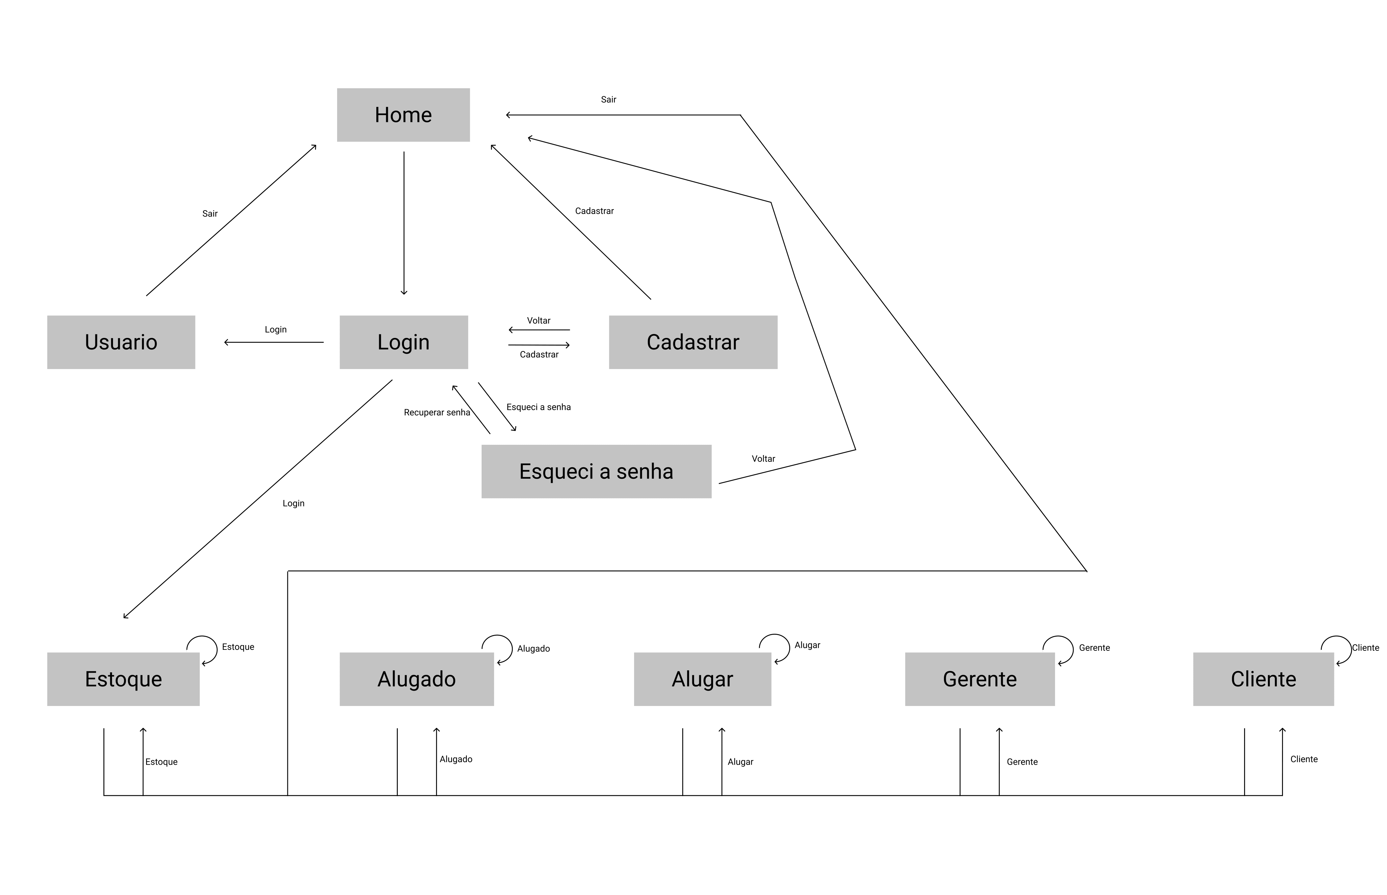

<O nome dado as interfaces, abaixo, deve ser o mesmo nome que aparecerá na descrição dos Casos de Uso e nas caixas dos mapa de navegação acima.>

## I_Login <Identificador de uma interface>

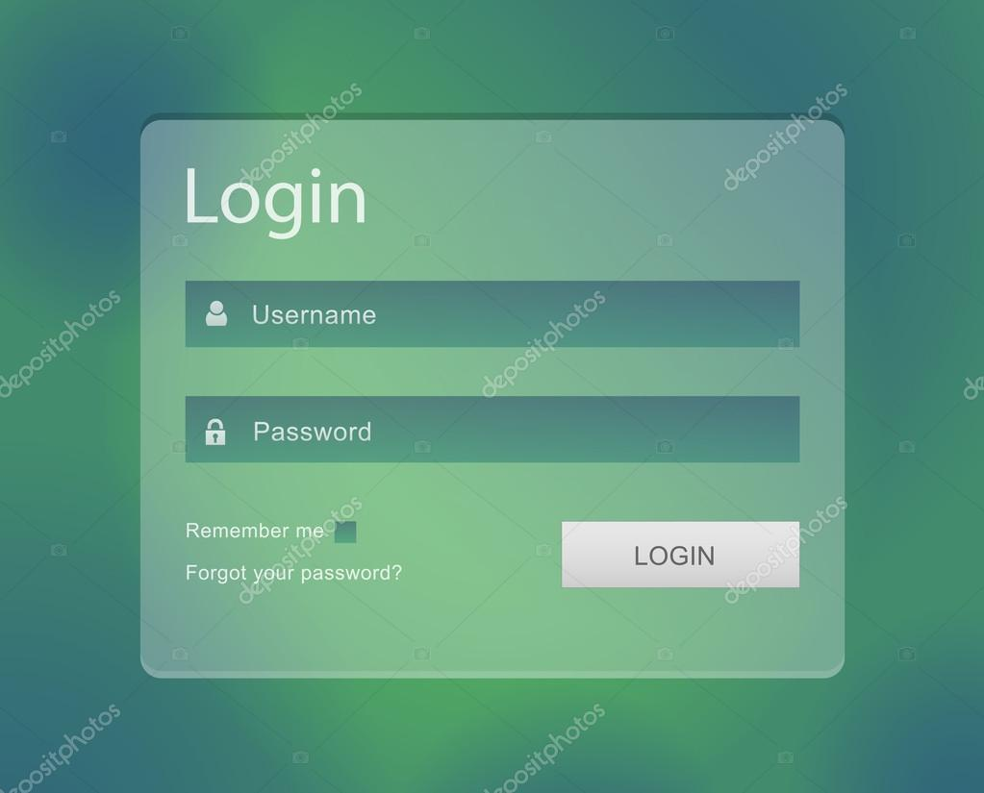

### Informações críticas da interface

* O campo username deve ser um email válido.
* A senha deve conter pelo menos uma letra maiúscula e uma minúscula
* A senha deve conter pelo menos um número
* A senha deve conter pelo menos um caracter especial.
* A senha deve conter no máximo 50 caracteres.

## IE_LoginUserNameLogin

<Prossiga no detalhamento das interfaces do sistema, descrevendo todas que for necessário, cada uma em uma subseção.>

### Informações críticas da interface

* <Informação 1>.
* <Informação 2>.

## IE_LoginUserNameLogin<Identificador de outra interface>

<Prossiga no detalhamento das interfaces do sistema, descrevendo todas que for necessário, cada uma em uma subseção.>